报告信息网上公开表
用人单位名称 | 平原县众鑫混凝土有限公司Z23B10028
地址 | 山东省德州市平原县恩城镇大洞子村
联系人 | 耿娜
项目类别 | 检测
项目组人员 | 李英杰、王克利
现场调查人 | 曹硕、荆树安 | 现场采样人 | 李英杰、王克利
现场检测人 | 李英杰、王克利 | 用人单位陪同人 | 耿娜
现场采样与检测时间 | 2023.10.13
现场调查  照片 | 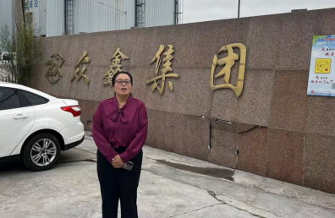
现场采样  照片 | 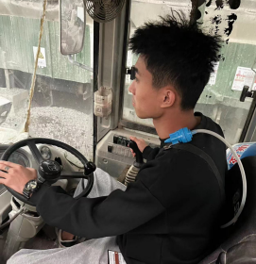
现场检测
照片

